**Нетиповое муниципальное бюджетное общеобразовательное учреждение**

**Анжеро-Судженского городского округа**

**«Гимназия №11»**

*Секция «Математика и информационные технологии»*

**Светофор Будущего**

Выполнил:

Лищенко Тимофей В.

НМБОУ «Гимназия №11»

8 класс

Руководитель:

Мангазеев А. Ю.

учитель информатики и икт

МНБОУ «Гимназия №11»

Анжеро-Судженск 2019

**Оглавление**

1. Введение
2. Идея проекта
3. Комплектующие
4. Схема соединений
5. Как работает Arduino светофор?
6. Скетч (код) для Arduino
7. Список литературы

**Введение**

**Что такое Arduino и что с ним можно сделать?**

Сейчас в мире людей, увлечённых техникой, наблюдается настоящая "ардуиномания". Этому маленькому загадочному устройству посвящены тысячи статей, сотни блогов и форумов. Так что же это такое - Arduino? И почему он обрёл столь большую популярность?

**Arduino** - это маленькое электронное устройство, состоящее из одной печатной платы, которое способно управлять разными датчиками, электродвигателями, освещением, передавать и принимать данные... Arduino - это целое семейство устройств разных размеров и возможностей. А также это целый зоопарк клонов Ардуино и мир ардуино-совместимых устройств. Но давайте обо всём по порядку.

**Идея проекта**

Последовательность работы светодиодов, выполненная на основе Arduino Uno, имитирует четырехстороннее пересечение, т.е. классический перекресток, где пересекаются две улицы. На одной из улиц установлен кнопочный пешеходный светофор.

ИК-пульт позволяет дистанционно переключать сигналы светофора. Это может потребоваться для торжественных мероприятий. Фоторезистор позволят сменить режим работы светофоров на ночной, т. к. движение машин ночью меньше.

Этот проект по созданию светофора поможет изучить последовательность сигналов дорожного трафика, чтобы научиться пересекать перекрестки и понимать их поведение в реальной жизни.

**Планы на будущие**

Написать сайт диспетчера, на котором можно будет управлять всеми светофорами.

**Комплектующие**

Детали для проекта светофор:

* 1x – плата Arduino UNO
* Макетная плата
* 4х-Мини Макетных платы
* 3x - красные светодиоды
* 2x - желтые (янтарные) светодиоды
* 3x - зеленые светодиоды
* 8x - резисторы 220 Ом
* IK пульт
* Кнопка
* 1x - резисторы 10 кОм

Дополнительно нам нужны провода для соединения всех деталей схемы проекта.

**Тут необходимо посетить сайт** [**https://www.tinkercad.com**](https://www.tinkercad.com/) **где мы составим нашу схему, возможно их будет даже не одна**

**Схема соединений**

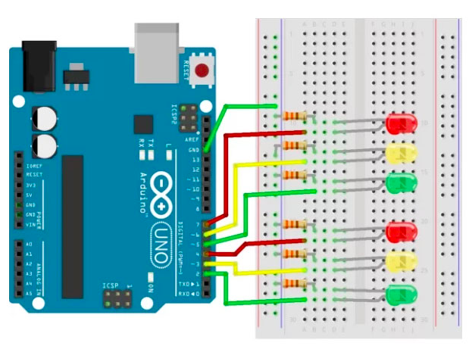

Для того, чтобы собрать наш Ардуино светофор нам нужно соединить плату Уно и светодиоды согласно схеме выше.

**Как работает Ардуино светофор?**

В примере светофора Ардуино, условно, две улицы. Каждая из них имеет разный объемы трафика (количество проезжающих машин), поэтому есть более длинный зеленый свет (с более коротким красным светом).

Трафик по одной из улиц (второй столбец) очень активный. Зеленый свет для этой улицы продолжается 12 секунд. На второй улице (третий столбец) гораздо меньше машин, поэтому нашему гипотетическому городу нужен зеленый свет на менее активной улице короче по времени. Зеленый свет составит 1/3 от времени зеленого сигнала светофора на основной улице, т.е. получается 4-секундный зеленый свет.

Поскольку главный светофор переключается с зеленого на желтый и потом на красный, второй светофор ненадолго сохраняет свой красный свет в случае, если есть зазевавшиеся водители, которые пытаются проехать через перекресток. Не забывайте об этом интервале "перекрытия" красного света, если вы когда-либо будете создавать систему светофоров для какого-либо перекрестка вашего города.

**Ниже будет еще одна глава со скетчем ))**

**Список литературы**

<https://arduinoplus.ru/arduino-svetofor/>